暨南大学本科实验报告专用纸
课程名称 计算机视觉实验 成绩评定
实验项目名称 计算机视觉第十二次实验 指导教师 赵乘骥
实验项目编号 实验项目类型 实验地点 C105
学生姓名 廖浚谦 学号 2023101136 组号
学院 国际能源学院 系 专业 自动化
实验时间2026 年 6月 5 日 午～6月5日 午 温度 ℃湿度
- 实验目的
掌握基于PyTorch实现Sinusoidal Position Encoding（正弦位置编码）与Rotary Position Embedding（旋转位置编码，RoPE）的核心方法，独立完成位置编码生成、二维向量旋转、高维RoPE编码、E+pos与RoPE输入方式可视化对比、相对位置性质数值验证全流程实验；深入理解Transformer引入位置编码的必要性，掌握传统正弦位置编码的生成公式与E+pos加法融合机制，分析E+pos内容与位置信息混合的本质缺陷；对比RoPE与E+pos的位置注入方式差异，明确RoPE通过旋转变换而非加法注入位置信息的核心思想，理解RoPE作用于Query与Key的实现原理；通过热力图可视化与点积数值实验，验证RoPE点积仅依赖相对位置的关键性质，证明注意力分数中相对位置关系可由旋转结构自然表达；综合编码原理、可视化结果与数值实验，系统分析并说明RoPE相比简单E+pos更巧妙、更优的核心原因，最终完成位置编码机制、信息解耦特性与相对位置建模能力的原理验证与实践。
- 实验编程
见
2023101136_Liao_Junqian

- 实验内容、结果与分析
任务一：实现 sinusoidal position encoding；
def sinusoidal_pe(max_len: int, d_model: int):
pe = torch.zeros(max_len, d_model)
pos = torch.arange(0, max_len).unsqueeze(1)
base = 1000.0
div_term = torch.exp(torch.arange(0, d_model, 2) * (-math.log(base) / d_model))
pe[:, 0::2] = torch.sin(pos * div_term)
pe[:, 1::2] = torch.cos(pos * div_term)
return pe

def plot_sinusoidal_pe(max_len=50, d_model=64):
pe = sinusoidal_pe(max_len, d_model)
plt.figure(figsize=(10, 6))
plt.imshow(pe.numpy(), cmap='viridis', aspect='auto')
plt.colorbar()
plt.title("Sinusoidal Position Encoding (Heatmap)")
plt.xlabel("Dimension")
plt.ylabel("Position")
os.makedirs("homework10/images", exist_ok=True)
plt.savefig("homework10/images/sinusoidal_pe.png", dpi=300, bbox_inches='tight')
plt.close()

Transformer 中的Sinusoidal Position Encoding由上述代码实现：首先根据输入的序列最大长度与模型维度初始化全零位置编码矩阵，生成序列位置索引并转换为列向量，通过对数与指数运算计算出不同维度对应的频率系数，使不同特征维度具备差异化的震荡频率；随后遵循正弦位置编码规则，对所有偶数维度采用正弦函数、奇数维度采用余弦函数，结合位置索引与频率系数完成矩阵数值填充，最终生成包含绝对位置信息的固定位置编码矩阵。利用热力图可对正弦位置编码的数值分布规律进行可视化，具体如下图所示。
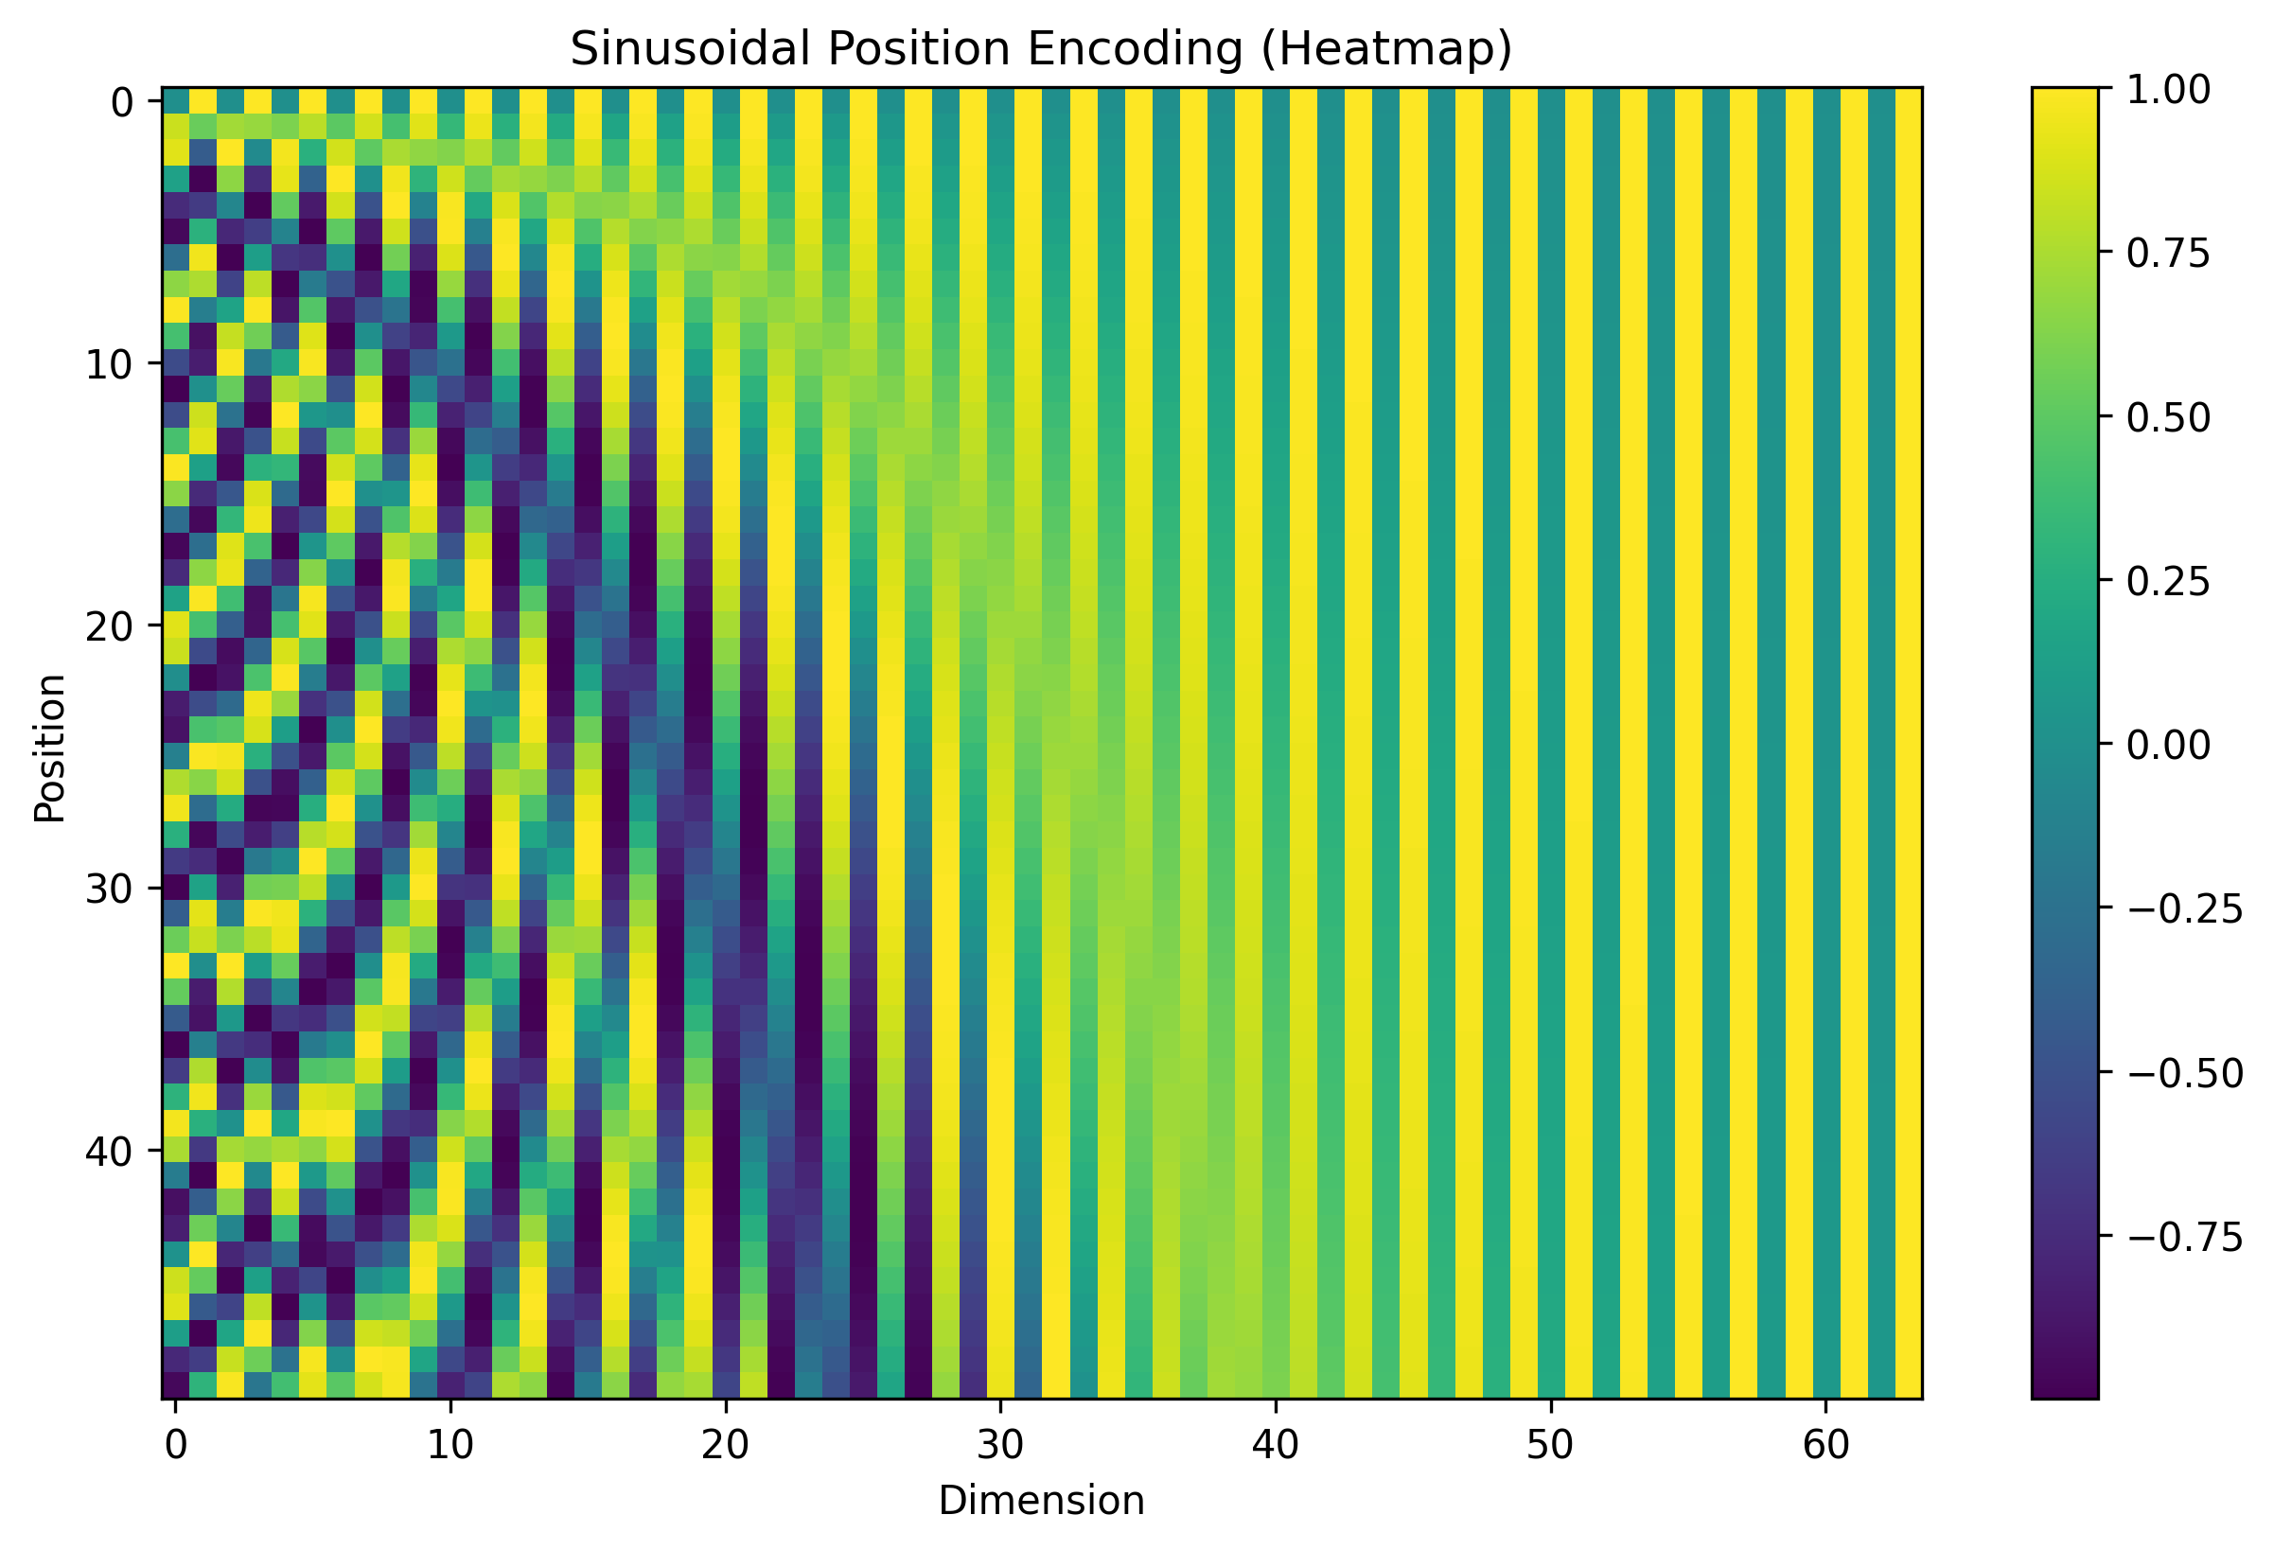

任务二：实现二维向量旋转
RoPE所依赖的二维向量旋转变换，是通过二维平面旋转矩阵公式实现的。该公式将输入向量的两个维度视为平面直角坐标系中的坐标，根据位置计算出的旋转角度进行旋转变换，不改变向量模长，仅改变方向。对于任意二维向量(x,y)，绕原点旋转角度后的新向量(x’,y’)计算公式：
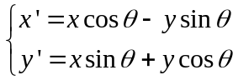
在python中可由以下代码演示：
def rotate_2d(x, y, theta):
c, s = math.cos(theta), math.sin(theta)
return x*c - y*s, x*s + y*c

任务三：实现高维RoPE
def rope(x: torch.Tensor, pos: torch.Tensor, d_model: int):
assert d_model % 2 == 0
dim_idx = torch.arange(0, d_model, 2, dtype=torch.float32)
base = 1000.0
theta = 1.0 / (base ** (dim_idx / d_model))
theta = pos.unsqueeze(1) * theta.unsqueeze(0)
x0 = x[..., 0::2]
x1 = x[..., 1::2]
c, s = torch.cos(theta), torch.sin(theta)
rx0 = x0 * c - x1 * s
rx1 = x0 * s + x1 * c
return torch.stack([rx0, rx1], dim=-1).flatten(-2)

实现高维旋转位置编码RoPE的具体实现代码如上图所示。首先约束特征维度为偶数，生成各组维度索引并依据以下公式计算各组固有频率，结合序列位置得到每组对应旋转角。
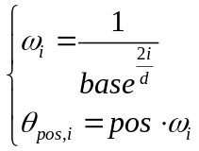

随后把输入特征按奇偶维度拆分为成对二维分量，代入上面的二维旋转公式完成分组旋转变换。最后将变换后的分量重新拼接恢复原始维度。全1向量经过RoPE按位置旋转变换后的特征热力图如下图所示。图像上体现了RoPE 依靠旋转让同一份原始特征随位置不同发生规律性数值变化。
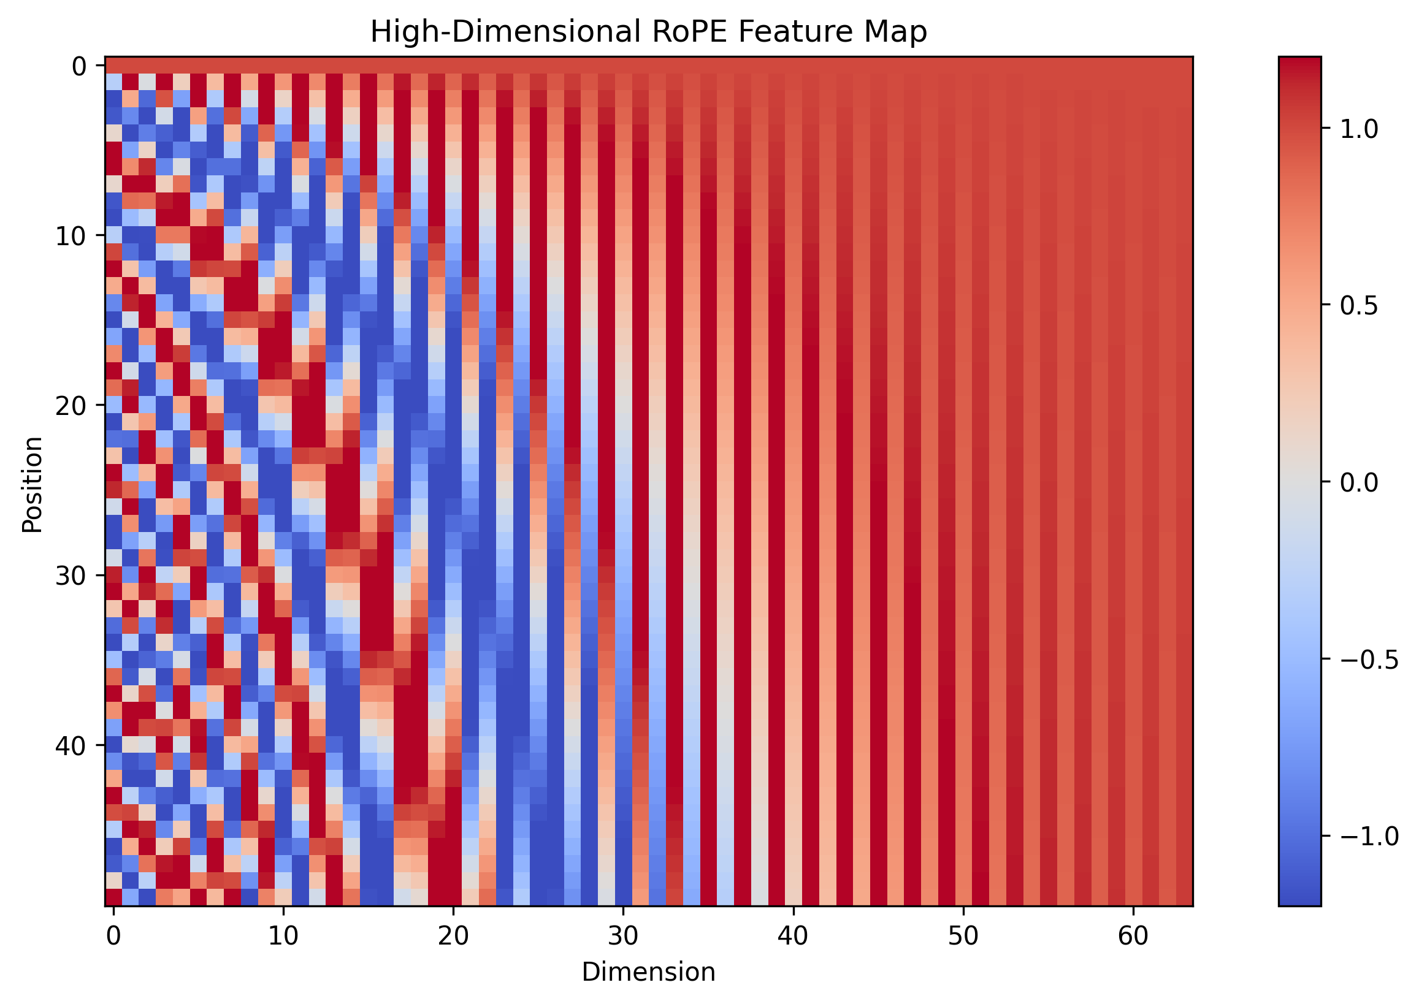

任务四：对比E+pos和RoPE的输入方式
E+pos的输入方式是直接相加，它将内容嵌入与位置编码视为两个独立的向量，在输入模型时，通过逐元素相加的方式将两者合并，最终得到带有位置信息的特征向量。位置信息以数值偏移的形式直接叠加在内容特征上，不改变向量的整体结构，也不区分内容与位置的维度关系，只是简单地把位置值加到内容值上完成注入。
RoPE的输入方式是旋转变换融合，它并不直接将位置编码与内容嵌入相加，而是将内容特征的每两个连续维度视为一组二维向量，根据位置信息计算出对应的旋转角度，对每组向量进行旋转变换，将位置信息编码到向量的角度中，从而在不改变向量模长的前提下，把位置信息自然地注入到内容特征里。RoPE不引入独立的位置编码向量，而是通过几何旋转操作，让位置信息与内容信息在特征空间中实现解耦融合。
下列的热力图可直观地区分出上述两种不同的输入方式导致的数值的分布。
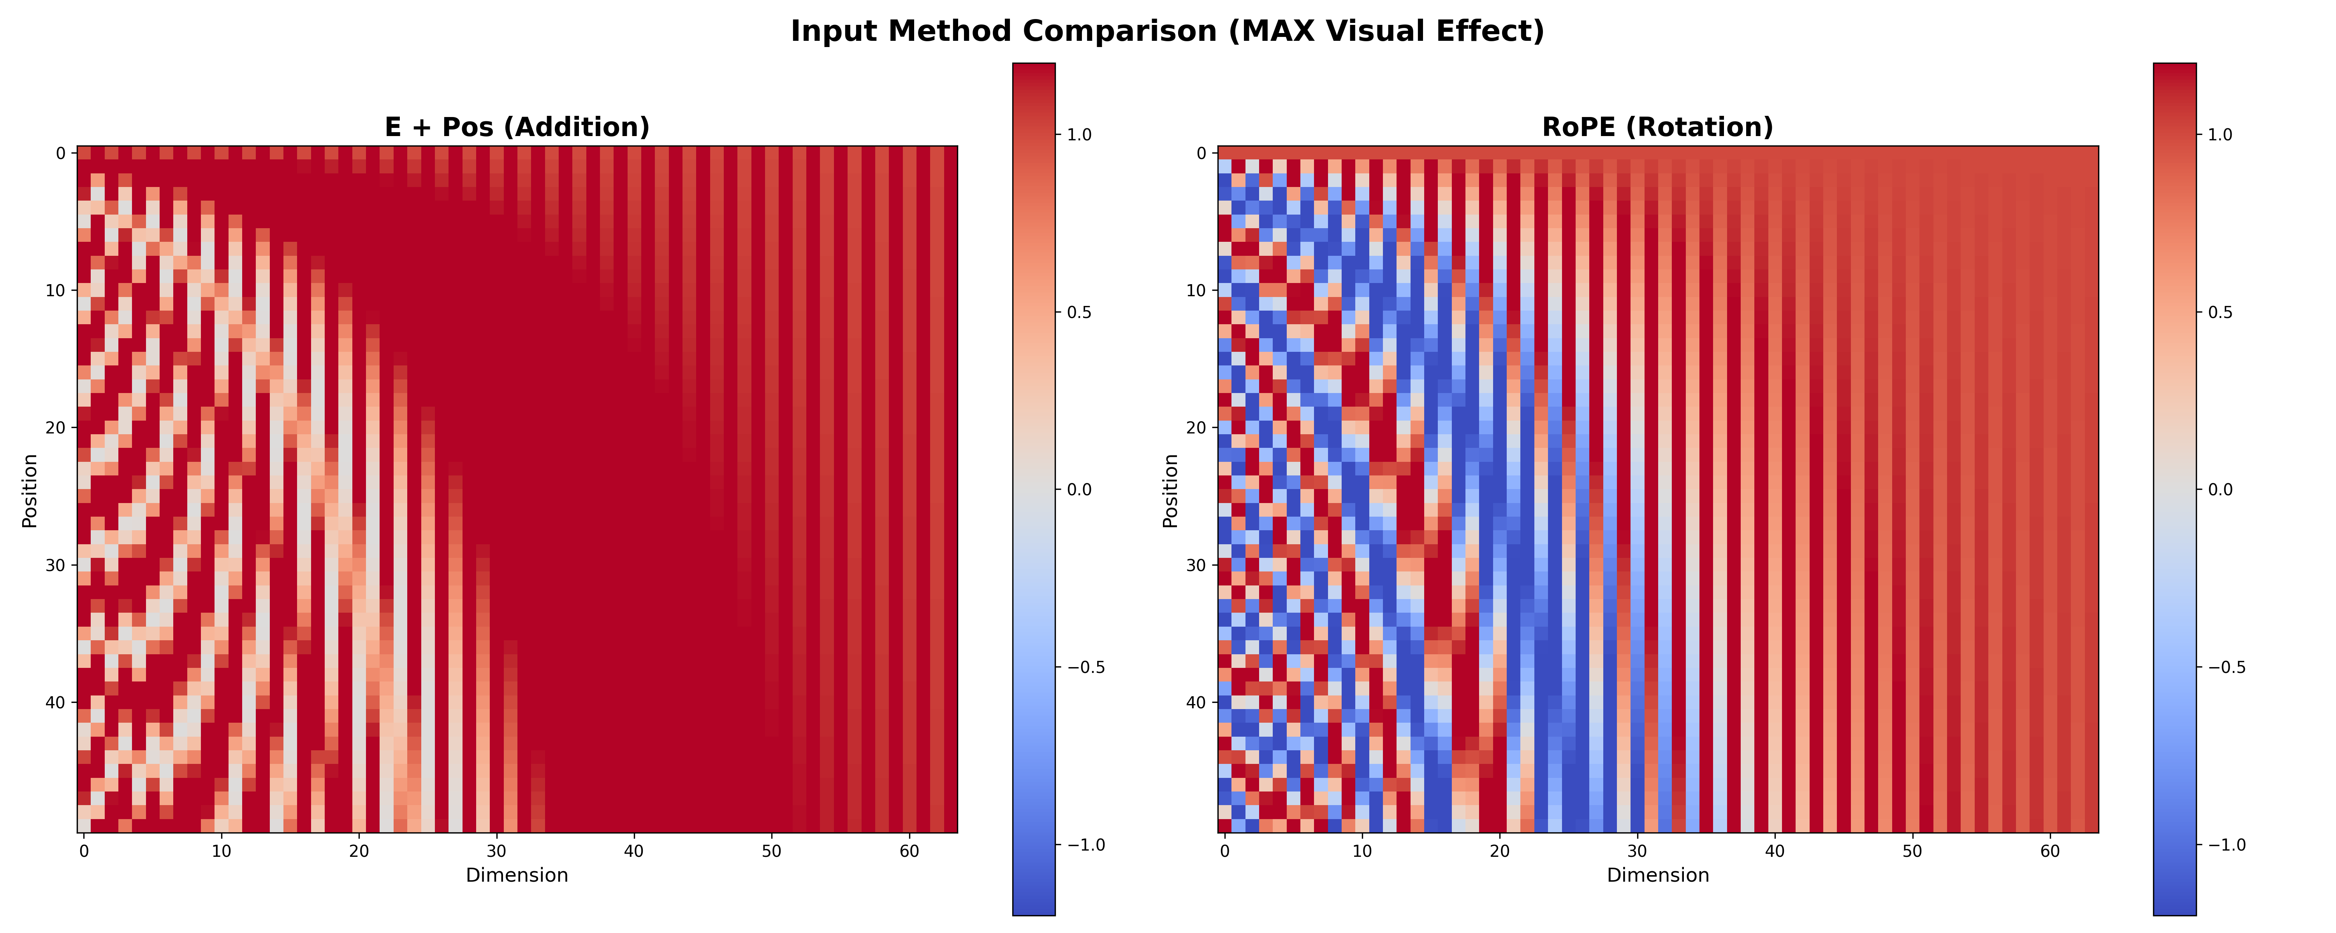
在统一输入、统一配色标尺的前提下，左侧E+Pos采用向量直接相加的融合方式，原始恒定嵌入叠加正弦位置编码后，整体数值大多维持正值、大面积呈现红色，仅左侧低维区域因正弦函数震荡出现少量浅色与负值竖条，高维位置编码数值趋近于0，因此整张图右侧维度几乎全红，体现加法只是对原始特征做全局数值偏移，内容与位置信息直接混叠在同一数值中。
右侧RoPE依靠分组旋转变换注入位置，特征按两两维度分组做坐标旋转运算，旋转使每组内两个分量数值此消彼长，因此左侧低维出现红蓝相间交替的竖条纹；维度越高旋转角速度越小，分量变化幅度降低，色彩逐步过渡为均匀红色，直观表现旋转不会整体抬升或压低特征幅值，仅改变维度间数值分配，实现位置与内容的几何解耦融合。

任务五：用数值实验验证RoPE的相对位置性质
在实验中，统一采用数值全1的Q、K原始特征向量，消除内容向量差异对点积结果的干扰，仅改变Q与K对应的绝对位置，设置两组位置差均为2、一组位置差为5的对照样本，对各组向量施加RoPE旋转变换后计算Q与K的内积，最后通过柱状图直观展示三组内积数值。
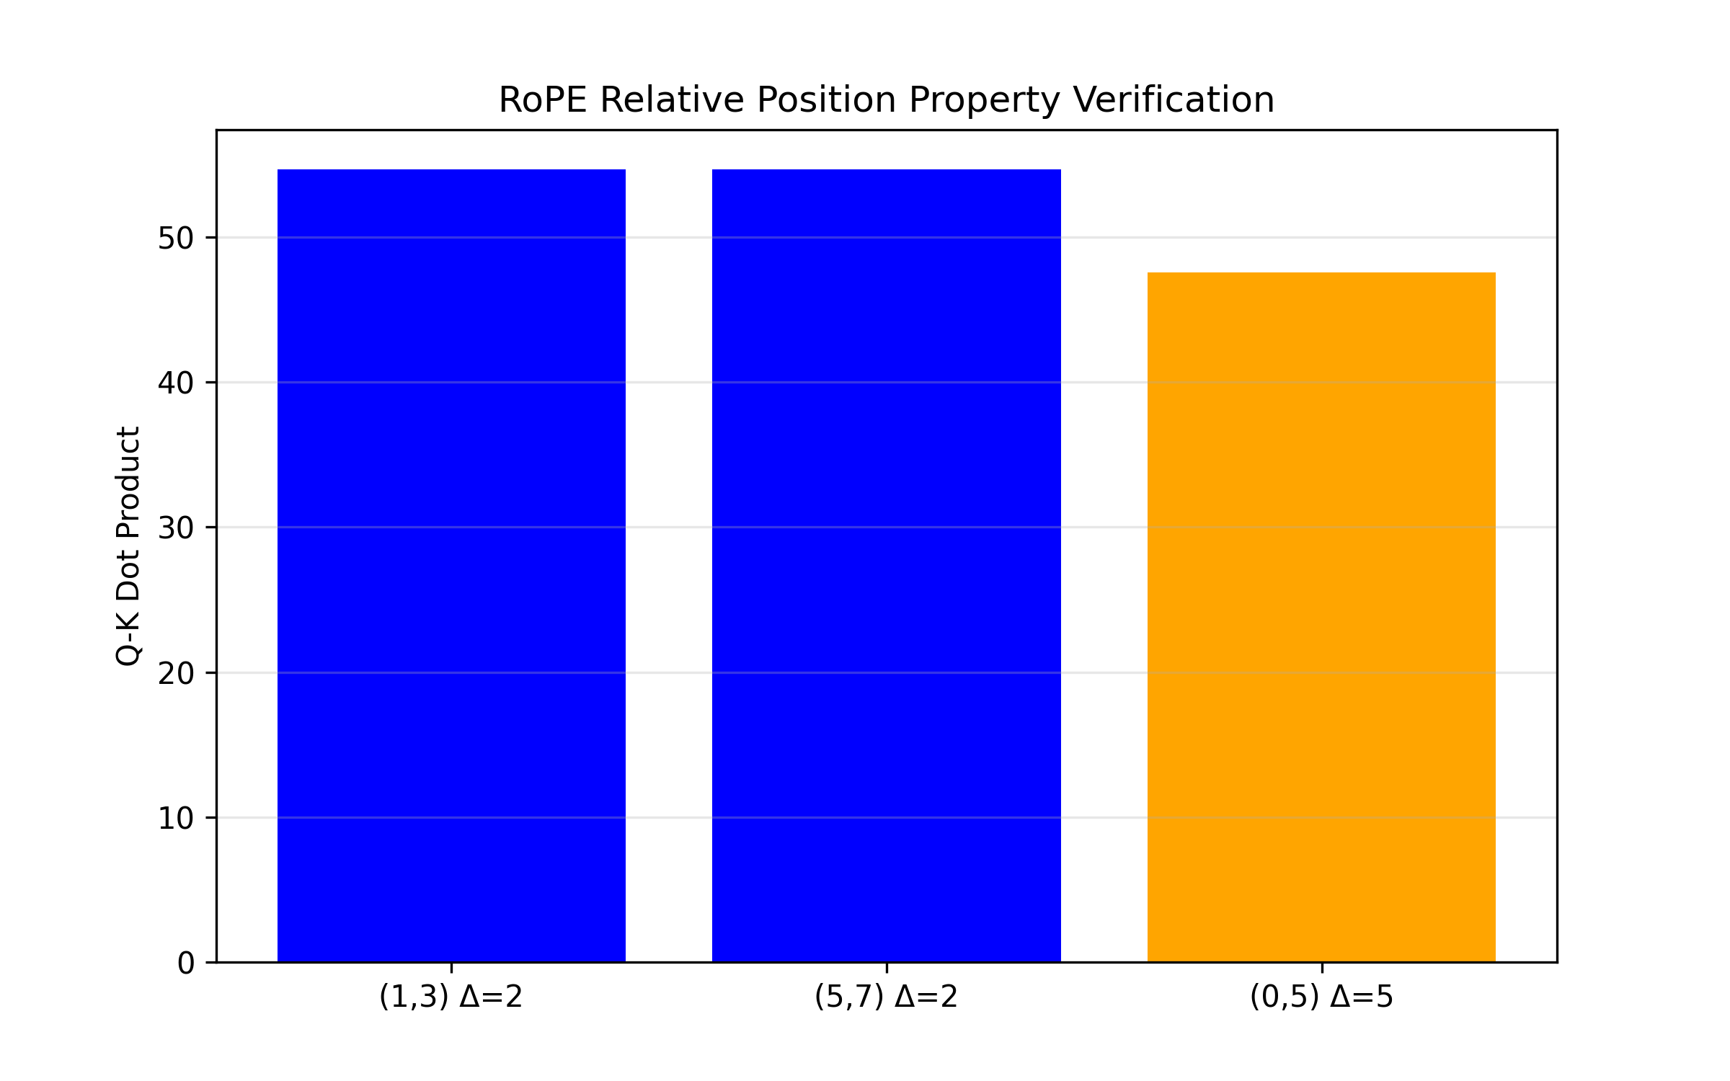
结果如上图所示，(1,3)与(5,7)两组绝对位置不同但相对位置差值相同，二者柱高一致、点积数值相等，(0,5)位置差值更大，对应点积数值明显不同，由此验证RoPE的QK点积仅由token间相对位置距离决定，和各自绝对位置无关，印证了RoPE天然具备相对位置建模的核心特性。

任务六：说明为什么RoPE比简单的E+pos更巧妙
其核心在于二者位置信息的注入方式存在本质差异。E+pos采用直接加法融合位置编码与内容特征，位置信息以数值叠加形式混入特征，与内容信息高度混叠，无法实现清晰解耦，模型难以有效区分特征中的内容信号与位置信号；而RoPE不使用加法，而是通过对特征向量进行二维分组旋转变换注入位置信息，将位置编码在向量的角度中，不改变特征的幅值大小，实现了内容信息与位置信息的优雅解耦，让位置信息以几何变换的形式自然融入特征。
RoPE经过旋转后的Query与Key向量做内积时，内积结果仅由两个向量的相对位置差决定，与绝对位置无关，具备天然的相对位置建模能力，完美契合注意力机制对序列相对位置关系的建模需求；而E+pos无法显式建模相对位置关系，位置信息表达模糊。

问题一：Transformer为什么需要位置编码
答：Transformer的自注意力机制在计算时并行完成所有token之间的相关性运算，模型本身不具备天然的时序与位置感知能力，无法区分词语在序列中的排列顺序，相同词汇出现在不同位置时向量表现完全一致，难以分辨语序不同带来的语义差别，因此需要引入位置编码，通过加法叠加或旋转变换的方式将位置信息融合至词嵌入向量中，使同一单词在不同序列位置拥有差异化特征，帮助注意力模块学习词语先后次序与上下文位置关联。

问题二：传统sinusoidal position encoding是如何生成的
答：传统sinusoidal position encoding首先为序列中每个位置生成一个与词嵌入维度相同的向量，通过将位置索引与不同频率的正弦、余弦函数相结合，为不同维度分配不同周期的波动信号，其中偶数维度使用正弦函数、奇数维度使用余弦函数，随着维度增加，函数频率呈指数级递减，最终生成一组具有位置区分性、平滑且连续的固定位置编码矩阵，在输入模型时与词向量直接相加完成位置信息注入。

问题三：E+pos的位置注入方式为什么有“内容和位置混合”的问题
答：E+pos依靠向量逐元素加法融合语义嵌入E与位置编码P，输出X=E+P，从向量运算原理来看，相加后每个维度的最终数值都是内容分量与位置分量的代数和，两种信息映射在同一个特征维度空间中，不存在空间上与运算上的拆分约束，没有独立存储位置信息的结构；向量数值发生耦合后，无法通过简单运算还原拆分出原本的语义特征和位置特征，位置带来的数值增减会直接篡改原始内容向量的幅值，语义信息与位置信息互相干扰，因此产生内容和位置相互混合、无法解耦的固有缺陷。

问题四：RoPE不是加法，而是旋转
答：RoPE 的核心原理是将高维特征向量按两两维度分组，把位置信息编码为向量的旋转角度，通过几何旋转变换注入位置，而非数值加法。具体来说，它将每个位置对应的词嵌入向量，按顺序每两个连续维度视为一组二维向量 (x,y)，并根据位置索引计算出一组唯一的旋转角 θ，再使用二维旋转公式对每组向量进行旋转。旋转不会改变向量的模长，只改变其在特征空间中的方向，内容信息由向量的长度与原始分布保留，位置信息由旋转角度编码，二者在几何结构上完全解耦，不会像 E+pos 那样发生数值混叠，模型可以轻松通过角度区分位置、通过模长理解内容。

问题五、六、七：RoPE作用在Q和K上；RoPE 的点积天然包含相对位置；attention score里的相对位置关系可以通过旋转结构自然出现。
答：Value 不需要参与位置相关性计算，一般只给 Q、K 做旋转。同一token处在位置m，Q向量旋转角度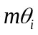；同一token处在位置n，K向量旋转角度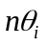。设原始特征q,k，利用旋转矩阵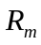、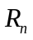，旋转后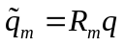，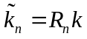，二者做注意力内积。由于旋转矩阵的性质，相乘后结果为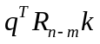，即只保留相对位置n-m，消除绝对位置m、n的影响。

- 实验总结
本次实验基于PyTorch完整实现了传统正弦位置编码与旋转位置编码，完成了位置编码生成、二维向量旋转、高维RoPE编码、E+pos与RoPE输入方式对比、相对位置性质验证等全流程任务，从原理、代码实现、可视化与数值实验四个层面系统分析了两类位置编码的核心机制。实验结果表明，Transformer自身缺乏位置感知能力，必须依靠位置编码才能学习序列顺序；传统正弦位置编码通过不同频率的三角函数生成固定位置向量，E+pos采用加法融合方式会导致内容与位置信息深度混叠，存在无法解耦的本质缺陷。RoPE通过对特征向量分组旋转变换注入位置信息，不使用加法、不改变向量模长，实现了位置信息与内容信息的几何解耦；将RoPE作用于Query与Key后，注意力分数的内积运算会自动消去绝对位置，仅保留相对位置差值，使相对位置关系通过旋转结构自然呈现。图像清晰展示了E+pos数值叠加与RoPE旋转编码的特征分布差异，数值对比实验验证了RoPE点积仅由相对位置决定的关键性质。综合原理与实验结果可得，RoPE在信息解耦、位置建模方式、与注意力机制的适配性上均显著优于E+pos，是设计更精巧、表达更高效的位置编码方案。

